**Московский государственный технический университет**

**им. Н.Э. Баумана**

Кафедра ИУ–5

**Отчет по лабораторной работе №3 по курсу «Базовые компоненты интернет технологий»**

Выполнил:

студент гр. ИУ5-32

Кобызев В.С.

________

Проверил:

к.т.н., доцент

Гапанюк Ю.Е.

________

**Москва – 2014 г**

1. **Цель выполнения лабораторной работы**

Разработать программу, реализующую работу с коллекциями.

1. **Листинг программы**

Program.cs

using System;

using System.Collections.Generic;

using System.Collections;

using System.Linq;

using System.Text;

using System.Threading.Tasks;

namespace LR3FT

{ class Program

{ static void Main(string[] args)

{ pryamoug p1 = new pryamoug(2, 4);

krug k1 = new krug(2);

quad q1 = new quad(2);

ArrayList al = new ArrayList();

al.Add(111);

al.Add(12.13);

al.Add("aaa");

foreach (object obj in al)

{ Console.WriteLine(obj.ToString()); }

List<GeomFig> gList = new List<GeomFig>();

if (p1 is GeomFig)

{ gList.Add(p1); }

if (k1 is GeomFig)

{ gList.Add(k1); }

if (q1 is GeomFig)

{ gList.Add(q1); }

foreach (object o in gList)

{ if (o is GeomFig)

{Console.WriteLine(o.ToString());}}

gList.Sort();

foreach (object o in gList)

{if (o is GeomFig)

{Console.WriteLine(o.ToString());}}

Console.WriteLine("SimpleStack");

simpleStack<string> simplestack1= new simpleStack<string >();

simplestack1.Push("aaaaaa");

simplestack1.Push("bbbbbb");

simplestack1.Push("cccccc");

foreach (object o in simplestack1)

{ Console.WriteLine(o.ToString()); }

simplestack1.Pop(1);

Console.WriteLine(" ");

foreach (object o in simplestack1)

{ Console.WriteLine(o.ToString()); }

Console.WriteLine(" SimpleStack с GeomFig ");

simpleStack<GeomFig> smp2 = new simpleStack<GeomFig>();

smp2.Push(p1);

smp2.Push(q1);

smp2.Push(k1);

foreach (object o in smp2)

{ Console.WriteLine(o.ToString()); }

Console.ReadKey();}}}

GeomFig.cs

using System;

using System.Collections.Generic;

using System.Linq;

using System.Text;

using System.Threading.Tasks;

namespace lr2FT

{ public abstract class GeomFig

{ public double s;

public virtual double S()

{ return s; }

public override string ToString()

{return base.ToString() + "";}}}

IPrint.cs

using System;

using System.Collections.Generic;

using System.Linq;

using System.Text;

using System.Threading.Tasks;

namespace lr2FT

{ interface IPrint

{void print();}}

krug.cs

using System;

using System.Collections.Generic;

using System.Linq;

using System.Text;

using System.Threading.Tasks;

namespace lr2FT

{class krug: GeomFig, IPrint

{private double r;

public double R

{ get { return r; } set { r = value; } }

public krug(double r)

{ this.r = r; }

public override double S()

{s = 3.14*r*r;

return base.S();}

public override string ToString()

{return base.ToString()+ "\n" + "Радиус круга: " + r + "\n"+ "Площадь круга" + S() +"\n";}

public void print()

{ Console.WriteLine(this.ToString()); }}}

pryamoug.cs

using System;

using System.Collections.Generic;

using System.Linq;

using System.Text;

using System.Threading.Tasks;

namespace lr2FT

{class pryamoug:GeomFig,IPrint

{ public double shir;

public double dlin;

public pryamoug(double dlin, double shir)

{ this.dlin = dlin;

this.shir = shir;}

public override double S()

{ s = dlin * shir;

return base.S();}

public override string ToString()

{return base.ToString() + "\n" + "Длина прямоугольника: " + dlin + "\n" + "Ширина прямоугольника: " + shir + "\n" + "Площадь прямоугольника: " + S() + "\n"; }

public void print()

{ Console.WriteLine(this.ToString()); }}}

quad.cs

using System;

using System.Collections.Generic;

using System.Linq;

using System.Text;

using System.Threading.Tasks;

namespace lr2FT

{ class quad: pryamoug//, IPrint //pryamoug

{ public quad(double s): base(s, s)

{ }

public override string ToString()

{return base.ToString() + "\n" + "Длина квадрата: " + dlin + "\n" + "Площадь квадрата" + S() + "\n";}

public void print()

{ Console.WriteLine(this.ToString()); }}}

simpleStack.cs

using System;

using System.Collections.Generic;

using System.Linq;

using System.Text;

using System.Threading.Tasks;

namespace LR3FT

{ class simpleStack<T>: List<T>

{ public void Push(T el)

{ Add(el); }

public void Pop(int n)

{ RemoveAt(n); }}}

1. **Результаты работы программы**

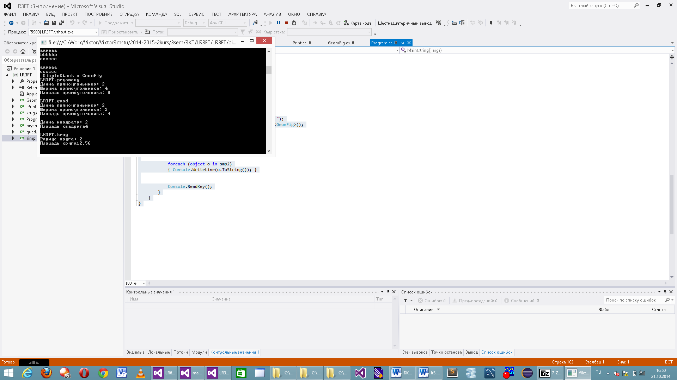

1. **Диаграмма классов**

